融资1.4亿美元的Story Protocol争议不断，联创“碰瓷”Monad、Berachain引发口水战

作者：Frank，PANews

链上知识产权协议Story Protocol因获得a16z crypto领投的B轮8000万美元巨额融资，总融资达到1.4亿美元而成为加密社区热点话题。

一方面，人们好奇这个专注IP知识产权保护的链上协议具体是如何运行？关于Story Protocol是否估值过高的讨论也甚嚣尘上。另一方面，Story的联合创始人S.Y. Lee似乎正通过口水战引发更多关注。

### 对抗AI带来的侵权风险

Story Protocol是一个区块链协议，允许创作者注册他们的知识产权，以便跟踪和监控使用情况，确保他们的法律和经济权利得到保护。Story Protocol的创始团队来自韩国，共有三位联合创始人。“SY” Lee出任CEO，“SY” Lee曾建立了一个名为 Radish 的移动连载小说应用，最终以 4.4 亿美元的价格出售给了 Kakao。Jason Levy担任COO，Jason Levy在苹果公司担任了 5 年的金融分析师，并创立了移动娱乐初创公司 Worlds Between Worlds。Jason Zhao是Story Protocol的协议负责人， Jason Zhao此前在斯坦福大学学习计算机科学，随后在 DeepMind 研究人工智能，目前负责 Story Protocol 的技术开发。

在Story Protocol的投资人当中，除了a16z crypto之外，还有Samsung Next Fund、周大福集团执行董事Adrian Cheng、dao5等知名投资人。在宣布投资的文章中，a16z crypto 的管理合伙人Chris Dixon表示：“一波新的人工智能驱动的搜索引擎提供全面的答案，而不是引导用户访问网站。社交网络上越来越多地充斥着人工智能生成的图像和视频。这些人工智能系统可能是在原始的人类创作内容上训练的，但通常不对其来源予以承认或引用。如果没有归属或补偿，谁会有动力在开放互联网发布原创作品呢？”



Chris Dixon提出Story Protocol能够实现，“原创内容的创作者将获得奖励，无论他们的内容如何被使用和分发。同时，知识产权的许可变得低摩擦且标准化，鼓励广泛的分享和合作。目标是创建基础设施，以支撑创作者与平台之间的新经济契约。”

值得注意的是，Story对于IP的保护与此前加密领域一直采用的NFT不同，“你可以将媒体文件放在任何区块链上！但那不是IP。”Story Protocol联合创始人Jason Zhao在回复网友时表示，知识产权（IP）像代码或社交网络一样，以图表方式结构化，但我们需要通过这张可能包含数千个知识产权的图表来流动价值，以便进行版税/重混/许可/人工智能训练。

简单来说，Story的目标是通过建立一个区块链网络，创作者将IP上传后，可以在各个网络环境中追踪这些IP的使用情况（包括人工智能），以此来帮助创作者获得合理的收益。

这个目标一旦实现，确实能够颠覆目前的创作环境。这或许也是为何a16z crypto等机构选择重金投入的原因。不过，要实现这个目标并不容易，一个前提是主流的社交媒体平台也支持Story协议。对此，Jason Zhao表示，已经与一些顶级好莱坞创作者合作，将在近期公布合作细节。

而关于市值过高的讨论，社区有不少质疑的声音，认为这可能又将另一个高估值的VC币。NFTScan实验室联合创始人0x12.mint表示：“Story 在 IP 领域做的事情是一个比较成熟的事情，初创团队是没机会的。这个方向适合融资能力比较强、商业资源整合能力有明显优势的团队去做。那值不值 10 亿美金呢？我个人认为是值的，因为文娱产业本身的体量和增长空间都比较大，消费体量更大，而且有比较好的增长空间，最近几年在中国大陆的消费现象就可以看到，或者说泡泡玛特的出现，也直接印证了这一点。”

### 联创靠碰瓷Monad 和 Berachain引发关注？

Story Protocol的融资消息，让社区注意到其另一位创始人S.Y. Lee此前在推特上“挑衅”其他公链。

7月10日，S.Y. Lee在介绍Story时提到Monad 和 Berachain，并在推文中说道：“Story 似乎在与 Monad 和 Berachain 等其他加密基础设施参与者玩一种截然不同的游戏”，“那种老旧的基础设施自我满足，玩一个稍微技术上更好的通用区块链游戏，或者推出另一个去中心化金融链或去中心化金融应用。EVM 并行化这个，新 Move 语言那个”。此番言论似乎在暗讽 Monad 和 Berachain等项目。

随后，Berachain联合创始人Smokey The Bera 回复：“非常奇怪的看法，尽管如此，还是祝贺你们的发布”。

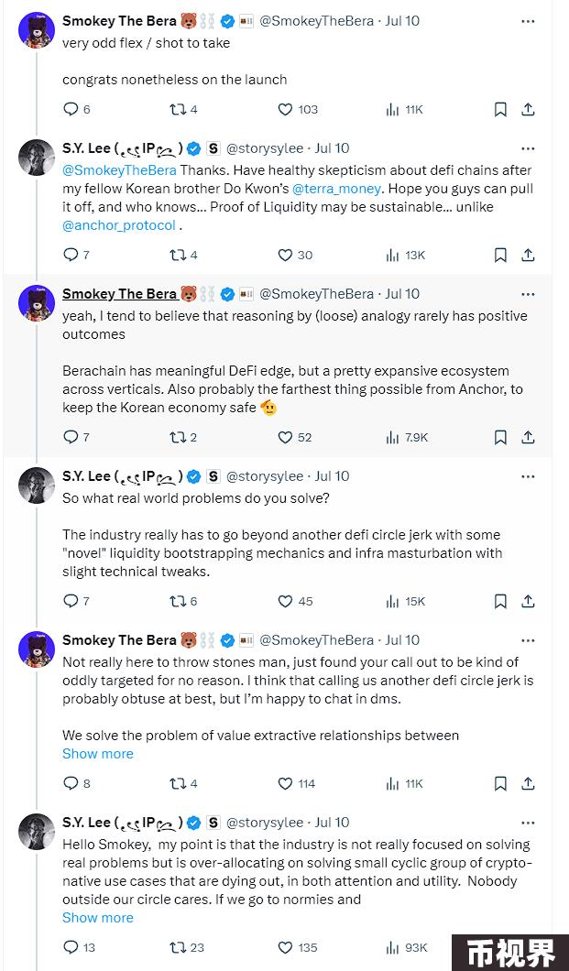

两人随后进行了探讨，S.Y. Lee质问Smokey The Bera：“你解决了哪些现实世界的问题？行业真的必须超越另一个仅仅是“新颖”流动性引导机制和基础设施自娱自乐的去中心化金融圈子。”这一言论也引发了诸多争议。

“抱歉，但为了自己的影响力而贬低其他主要的 L1 并不是一个好形象。尤其是在试图获得市场存在感的时候！如果你对某个协议不了解，就不要公开指责他们，然后再问它解决了什么问题，这似乎是一个愚蠢的新手错误！”Berachain生态项目Fable Platform评论道。

但这场口水战还未结束，S.Y. Lee在8月22日宣布融资后再次发布长推，在推特中再次提及 Monad 和 Berachain：“上个月，我们宣布了构建全球 IP 区块链的愿景。这引发了一些人的反应，主要是@Smokeythebera、@berachain 和一些来自@monad_xyz 的人”，“我没想到会有如此大的争议。我提出了一个相当明显的观点：这个行业过于沉迷于‘老一套的基础设施自娱自乐’。他们开始为他们“突破性的”流动性证明模型辩护，以及他们如何‘发明’了一些激励机制。”

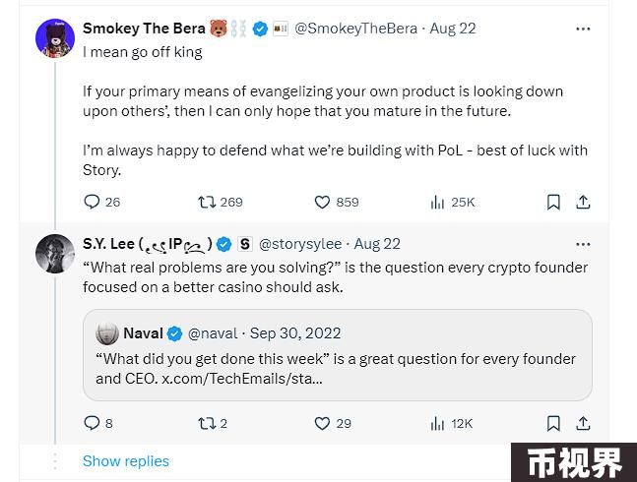

这次的言论引发了比此前更大的争议。Smokey The Bera回应道：“如果你宣传自己产品的主要方式是看不起别人，那么我只能希望你将来能够成熟。”。

Solana开发者平台Helius的创始人Mert也加入到评论当中，“你们不是在使用 cometBFT 在 cosmos sdk + L1 上吗？你实际上在使用与 Berachain 相同的技术，同时又在嘲讽技术”。

而 Monad的创始人Keone Hon 似乎更加淡定，“恭喜融资成功，祝你和你的团队好运！”

另一个Arbitrum的天使投资人soby is on xai也评论道：“你不需要贬低他人来表达你的观点。Monad 和 Bera 都是有主见的基础设施，拥有热情的开发者在解决困难的技术问题。”

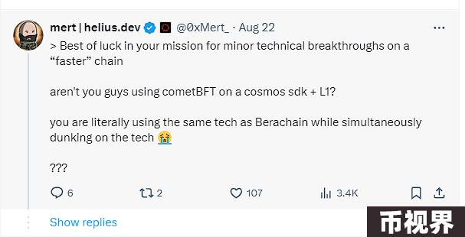

此外，还有不少KOL也对此表达了意见，多数内容集中在抨击S.Y. Lee对Monad 和 Berachain进行无端的指责。

除此之外，S.Y. Lee强化Story的地域性也引发了一些讨论：“我们韩国人在创造力方面是世界上最优秀的。我们的才华无与伦比。这就是为什么像 Terra 和 ICON 这样的去中心化金融链浪费我们的时间。知识产权更适合我们。我们韩国人注定将我们的故事上链。”

不过，这些言论从传播的效果上来说让Story在这两日成为推特上最热门的项目，争议总是会带来流量。Four Pillars创始人写了一篇关于S.Y. Lee的背景故事，其中提到S.Y. Lee曾在牛津大学的辩论社团当选主席，初次创业的公司Byline是一家新闻平台。擅长传媒和辩论的S.Y. Lee或许正在以独特的方式帮助Story获得更多的关注。

毫无疑问，Story Protocol的故事似乎已获得了资本的信任，但是否能够得到创作者们和用户的信任还需时日。